php –ini

如果提示Loaded Configuration File :none

需要到php源码目录 （一般是/usr/src/php）

看到有个php.ini-production

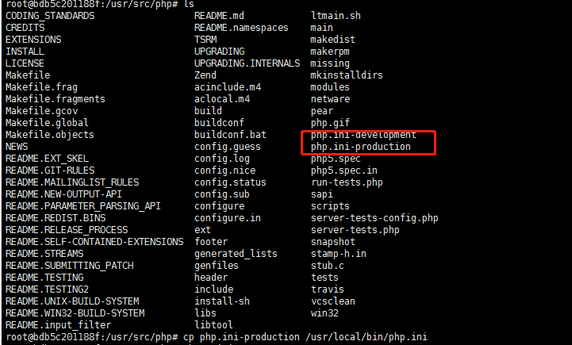

把它拷贝到php 二进制执行文件的同级目录下

cp php.ini-production /usr/local/bin/php.ini